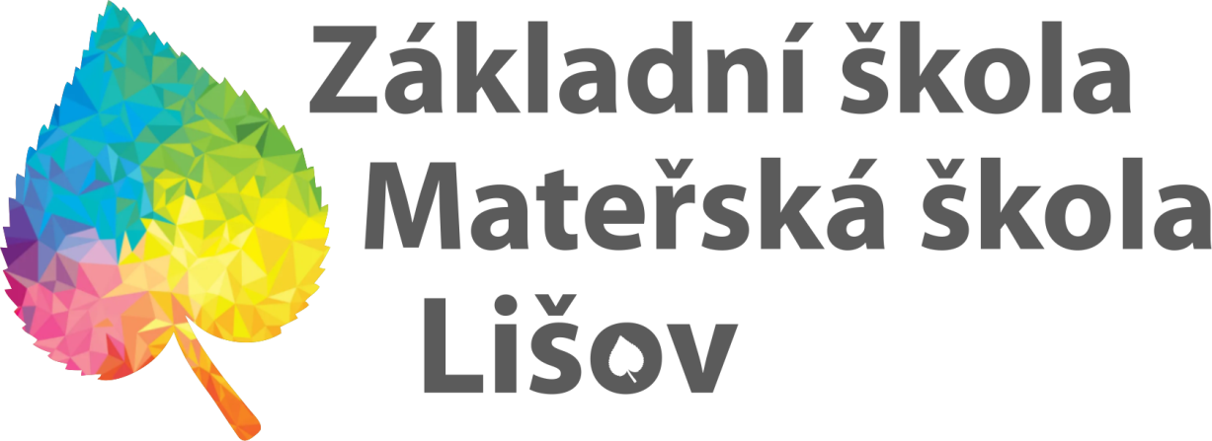

**Desatero pravidel vzájemných vztahů v ZŠ Lišov**

1. Respektujeme se, chováme se k sobě slušně.
2. Pomáháme si a spolupracujeme.
3. Komunikujeme spolu a vzájemně si nasloucháme.
4. Předcházíme konfliktům a hádkám. Pokud ke konfliktu dojde, jednáme klidně. Umíme si říct o pomoc.
5. Chráníme sebe i své spolužáky před šikanou.
6. Vyjadřujeme se slušně. Umíme poděkovat, požádat, omluvit se, pozdravit.
7. Jednáme čestně, jsme pravdomluvní a poctiví. Chybu přiznáme a pokusíme se napravit.
8. Soukromí druhých je důležité – chráníme jej, chráníme majetek spolužáků i školy.
9. Chováme se ohleduplně a přátelsky ke všem spolužákům. Každý má právo na své důstojné místo ve škole a svém kolektivu.

**10**.Máme právo na svůj názor, respektujeme i názory

druhých.